Приложение
к постановлению Администрации
муниципального образования
«Дорогобужский район»
Смоленской области
от 05.02.2021 №73

Схема размещения мест (площадок) накопления твердых коммунальных отходов на территории города Дорогобужа Смоленской области

№ п/п | Адрес, кадастровый номер земельного участка (квартала), площадь земельного участка | Схема размещения мест (площадок) накопления ТКО, М 1:2000
59. | Смоленская область, Дорогобужский район, г. Дорогобуж, ул.Ленина, возле д. №77 | 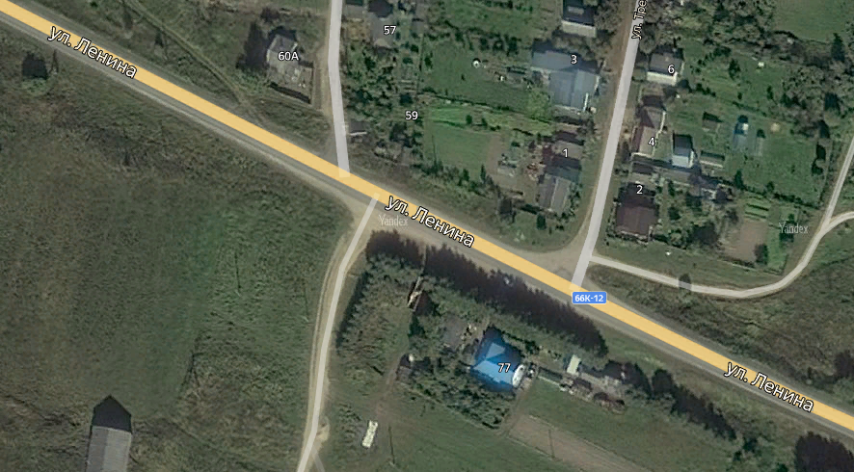  Место размещения площадки ТКО
60. | Смоленская область, Дорогобужский район, г. Дорогобуж, ул.Седова, возле дома 47А | 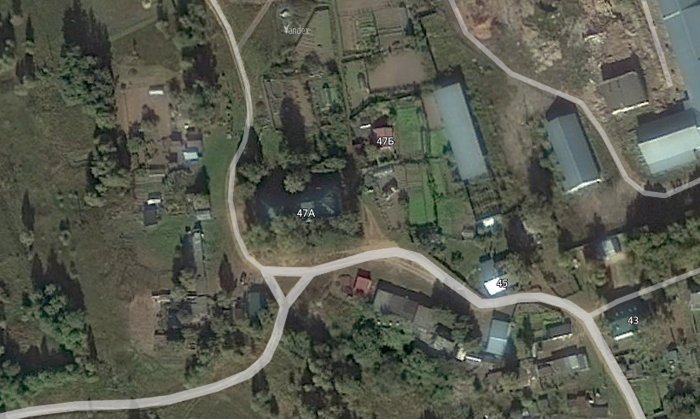  Место размещения площадки ТКО

